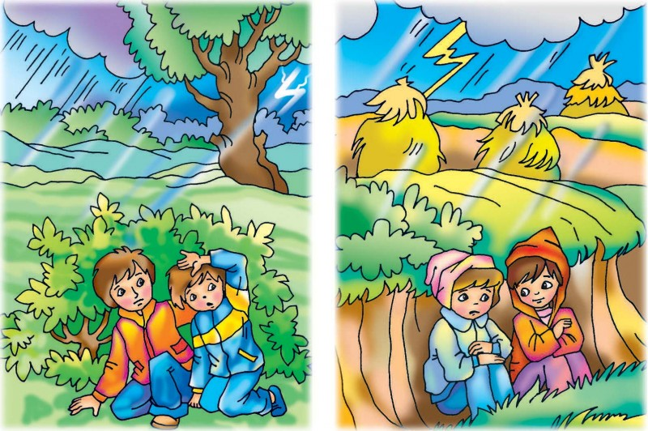
Уважаемые родители!
С 29 июня по 3 июля в дошкольном учреждении реализуется ТЕМА: «Опасные явления природы летом», цель которой ознакомление детей с правилами безопасного поведения во время опасных природных явлений летом (грозы, штормовой ветер, солнечные ожоги и др.)

На этой неделе мы Вам рекомендуем:
1. Побеседовать с детьми на тему: «Природные явления»
Познакомьте детей с природными явлениями (смерчами, ураганами, бурями, землетрясениями, извержениями вулканов, лесными пожарами, наводнениями); ознакомьте с общими правилами безопасного поведения во время чрезвычайных ситуациях.
2. Расскажите ребенку : «Что такое роса?»,
« Откуда берется ветер?», «Почему летом не бывает снега?»,
«Каким бывает небо и почему?»,
«Когда деревья качаются»,
«Почему бывает так?», «А что будет, если…», «Когда солнце друг, а когда враг»,
«Что нужно растениям для жизни?»,
«Откуда идёт дождь?»,
«Что такое град»,
«Как появляется радуга»,
«Почему возникает ветер?»
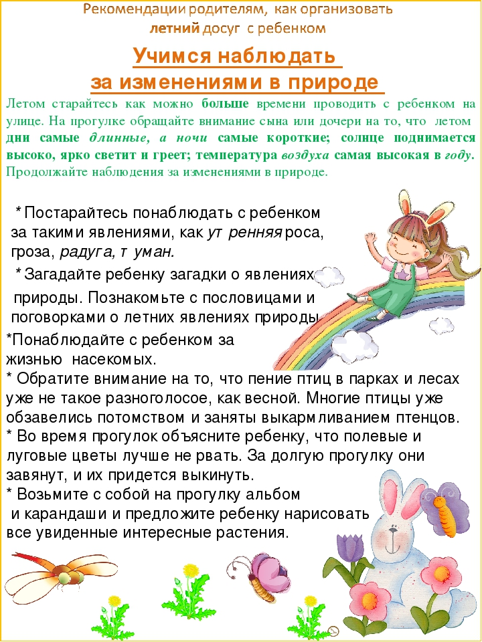

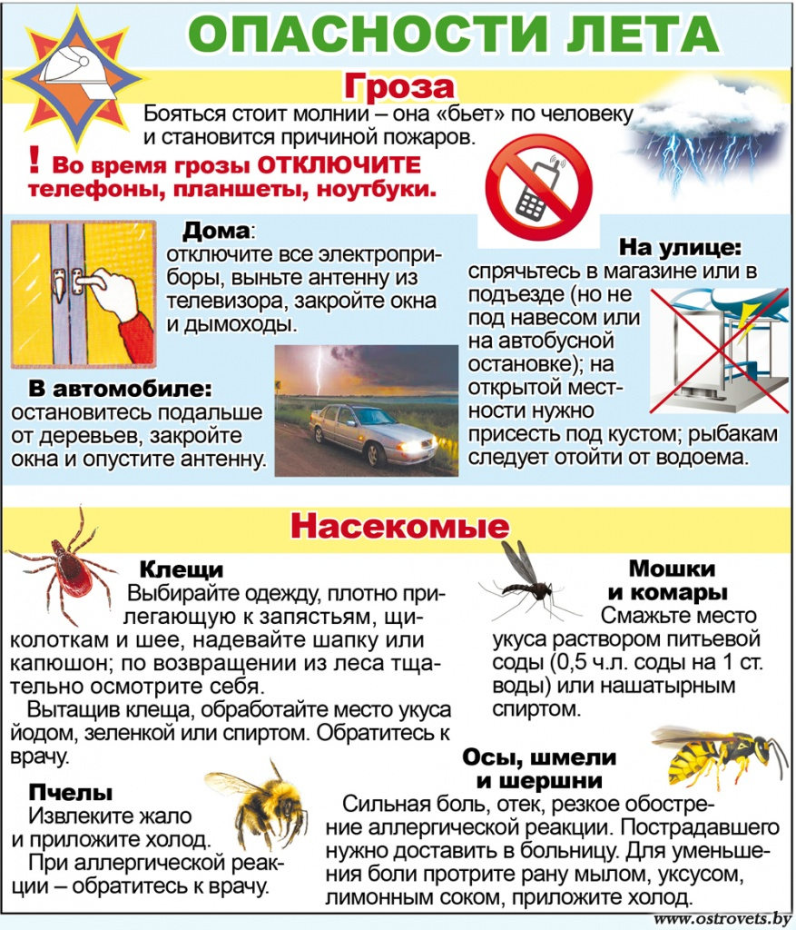
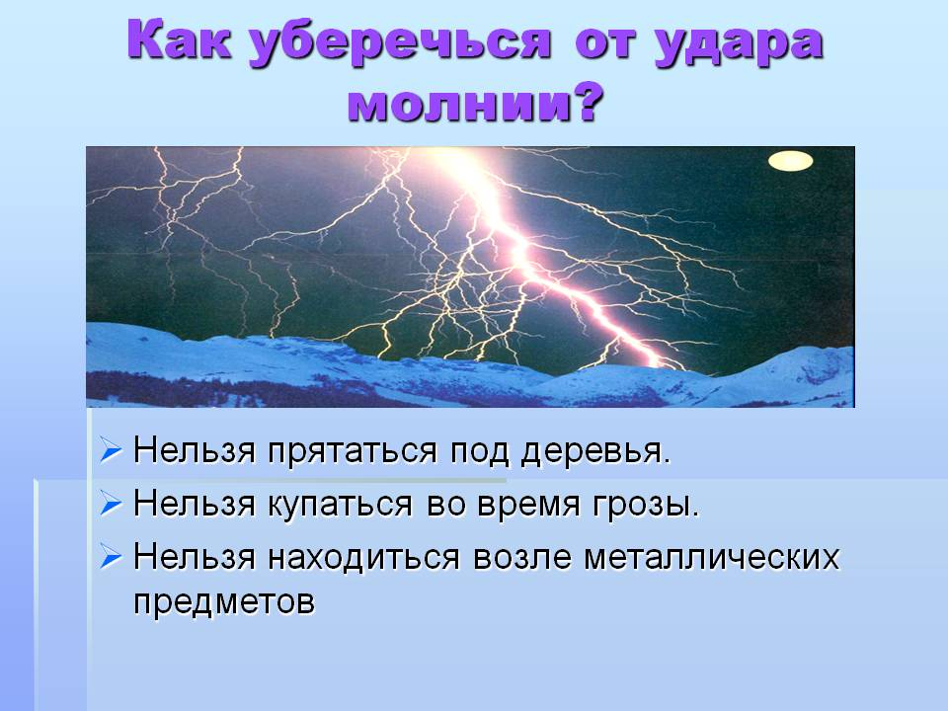
3. ЗАГАДАЙТЕ ДЕТЯМ ЗАГАДКИ:
Разноцветные ворота
На лугу построил кто-то.
Постарался мастер тот,
Взял он красок для ворот
Не одну, не две, не три –
Целых семь, ты посмотри.
Как ворота эти звать?
Можешь их нарисовать?
(радуга)
После дождика бывает,
Полнеба закрывает.
Дуга красивая, цветная
Появится, затем растает.
(радуга)
Что за чудо –красота!
Расписные воторта
Показались на пути!
В них не въехать, не войти!
(радуга)
Бежал по тропка луговой –
Кивали маки головой
Бежал по речке голубой –
Речка сделалась рябой
(ветер)
Шумит он в поле и в саду,
А в дом не попадает.
И никуда я не пойду,
Пока он там гуляет
(дождь)
Молчит поле, лес и луг,
Город, дом и всё вокруг!
Облаков и туч он вождь,
Ты же знаешь, это…(дождь)
Живут сестра и брат:
Одну всякий видит,
Да не слышит,
Другого всякий слышит,
Да не видит.
(молния и гром)
Не колючий, светло синий
По кустам развешен… (иней)
Седой дедушка у ворот
Всем глаза заволок.(туман)
Раскалённая стрела
Дуб свалила у села.
(молния)
Утром бусы засверкали,
Всю траву собой заткали.
А пошли искать их днём-
Ищем, ищем – не найдём.
(роса)
Говорю я брату:
-Ох, с неба сыплется горох!
-Вот, чудак, - смеётся брат,
-Твой горох, ведь это ….град
4.Прочитайте ребенку пословицы и поговорки о природных явлениях:
Без дождя и трава не растет.
Даст небо дождь, а земля - рожь.
Утренний дождь не долог.
Будет дождичек, будут и грибки.
По капле дождь, а дождь реки моет, реками море стоит.
Рыбаку дождь не помеха.
Роса мочит по зорям, а дождь по порам.
Как роса упадет, так и след пропадет.
Коси, коса, пока роса; роса долой - и ты домой.
Без росы и трава не растет.
Каждая травинка имеет росинку.
Не та гроза страшна, которая прошла.
И гроза не про всякого грозна.
Не бойся гроз - бойся слез.
Туча летуча, а дождь бегун.
Не все тучи с собой дождь несут.
Как не гремит гром - а все замолчит.
За ветром в поле не угонишься.
В рукавицу ветра не изловишь.
Против ветру не надуешься.
5.Почитайте ребенку стихотворения:
Стихи
Круговорот
Туча словно тесто дышит,
Капли падают на крышу.
Капли прыгают по ветке,
По забору, по беседке.
В хороводе капли кружат
И ныряют прямо в лужу.
Солнце теплое выходит
И лучом по луже водит.
Золотого солнца жар
Превращает воду в пар.
Над землей, кружась легко,
Пар взлетает высоко.
Знаем мы наверняка
Пар сгустится в облака.
Ветер их сгоняет в кучу,
Превращает снова в тучу.
Загремит веселый гром,
Туча выпадет дождем.(И. Гурина)
От чего зависит погода?
От места, в котором находишься ты:
Его высоты, широты, долготы...
От времени, ветра, давления...
А также – от настроения.(А. Усачёв)
Живой барометр
Какая завтра погода –
Ответит людям Природа.
Стелется утром туман по воде –
Значит, будет погожий день.
Если ж висит
Пеленой сплошною –
Значит, гулять не пойдём с тобою.
Солнце заходит в красные тучи –
Скоро примчится ветер могучий.
Радуга встала над нашим краем –
Завтра погоду мы ожидаем.
Веточка с дерева тихо слетела –
Жди, скоро дождик возьмётся за дело.
Голуби воркуют –день хороший
Чуют. На деревьях паутинка
–Утро будет, что картинка.
Прячется в гнездо сорока –
Хмурый дождик недалёко.
(В. Лукша, пер. с белорусского П. Кошель)
Серый дождик затяжной
Нет, чтоб дождик проливной,
Дождь весёлый, озорной,
Или, скажем,Дождь сквозь солнце,
Называется — грибной.
Ну так нет же!
Всю неделю
Скучной серою стеной
Сеет, сеет, как сквозь сито,
Серый дождик затяжной.
Я проснусь, с постели встану,
Погляжу — опять стоит.
Меленький, бесперестанный
Мышью серенькой шуршит
.Вымокли и луг, и поле.
Сникли травы, колоски.
На реке, в воде по пояс,
Мокнут тёмные мостки.
Почернел забор, сараи.
В лужах сад и огород.
Только дождь,
Не утихая,
Всё идёт, идёт, идёт...(С. Козлов)
Радуга
Солнышко, играя
В капельках дождя,
Радугой сверкает.
В небо уходя,
Связывает вместе
Речки берега
Мостик поднебесный –Радуга-дуга!
(Л. Громова )
Туман
Плыл над озером туман
.Положил себе в карман
Утку он
С утятами,
Бережок с ребятами,
Мокрый луг и рыбака,
Спрятал даже облака.
Стало нам обидно –Ничего не видно! (М. Шаповалов)
Профессии Ветров
Каждый знает – у Ветров
Множество профессий.
Ветер тёплою весной
Радостен и весел –
Очищает небо он:
Тучи разгоняет.
Ветер-дворник – так его
Солнце называет.
Ветер-доктор от жары
Вылечит в два счёта
Летом нужная для всех
У него работа.
Полетят осенним днём
Листья с Ветром вместе –
Учит листья танцевать
Ветер-балетмейстер.
В декабре всегда
Земле холодно до дрожи.
Ветер-кровельщик снега
На неё уложит
Ну а Ветер-музыкант
Успокоит песней...
Каждый знает – у Ветров
Множество профессий.
(Г. Ильина )

5.Поиграйте с ребенком в дидактические игры:

«Собери картинку», «Что сначала, что потом», «Найди такой же», «Разложи по порядку».
6.Выучите с ребенком пальчиковую гимнастику:
Посмотрите: радуга над нами, (Нарисовать рукой над головой полукруг (маховое движение).
Над деревьями, (Руки поднять вверх, пальцы разомкнуты).
Домами, (Руки сложены над головой крышей).
И над морем, над волной, (Нарисовать волну рукой).
И немножко надо мной. (Дотронуться до головы)
7. Проведите опыты :
1.Воздух.
Перевернуть стакан вверх дном и медленно опустить его в банку. Обратить внимание детей на то, что стакан нужно держать очень ровно. Что получается? Попадает ли вода в стакан? Почему нет?
- В стакане есть воздух, он не пускает туда воду.
2. Воздух
Детям предлагается снова опустить стакан в банку с водой, но теперь предлагается держать стакан не прямо, а немного наклонив его. Что появляется в воде? (Видны пузырьки воздуха). Откуда они взялись? Воздух выходит из стакана, и его место занимает вода.
- Воздух прозрачный, невидимый.
3. Воздух
Ребенку предлагается опустить в стакан с водой соломинку и дуть в неё. Что получается? - - - Получается буря в стакане воды.
4. Воздух
Предложить подумать, где можно найти много воздуха сразу? (В воздушных шариках). Чем мы надуваем шарики? (Воздухом) Взрослый предлагает ребенку надуть шары и объясняет: мы как бы ловим воздух и запираем его в воздушном шарике. Если шарик сильно надуть, он может лопнуть. Почему? Воздух весь не поместится.
5. Воздух
После игры можно предложить детям выпустить воздух из одного шарика. Есть ли при этом звук? Предлагается ребенку подставить ладошку под струю воздуха. Что он чувствует? Обращает внимание ребенка: если воздух из шарика выходит очень быстро, он как бы толкает шарик, и тот движется вперёд. Если отпустить такой шарик, он будет двигаться до тех пор, пока из него не выйдет весь воздух.
6.Радуга
Понадобится: емкость, наполненная водой (ванна, тазик), фонарик, зеркало, лист белой бумаги. Ход опыта: на дно емкости кладется зеркало. Свет фонарика направляется на зеркало. Свет от него необходимо поймать на бумагу. Результат: на бумаге будет видна радуга.
7.Солнце рисует
Понадобится: плоские мелкие предметы (можно вырезать фигурки из поролона), лист черной бумаги. Ход опыта: на месте, где ярко светит солнце, положить черную бумагу. Трафареты, фигурки, детские формочки разложите на листах неплотно. Результат: Когда солнце будет садиться, можно снять предметы и увидеть отпечатки солнышка.
8.Облако (туман)
Налейте в банку немного горячей воды. Положите на тонкую крышку несколько кубиков льда и поставьте его на банку. Воздух внутри банки, поднимаясь вверх, станет охлаждаться. Содержащийся в нем водяной пар будет конденсироваться, образуя облако.
8. Посмотрите м\ф «Смешарики - азбука безопасности», «Уроки тетушки совы.
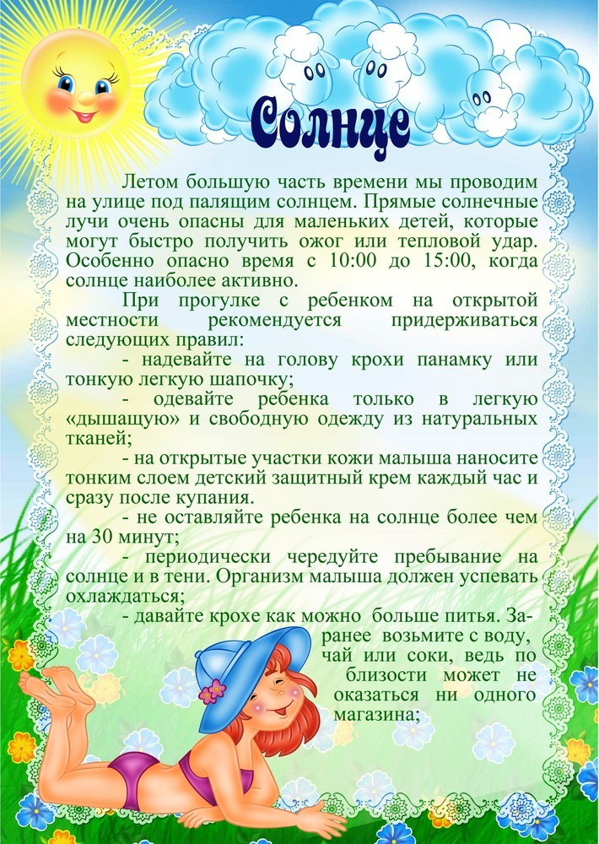
9. Поиграйте на улице в игру: "Солнышко и дождик".
Взрослый говорит: "Солнышко" ребенок бегает, веселится, как только взрослый говорит: "Дождик", ребенок бежит в укрытие или под зонтик. можно потом сделать ведущим ребенка, а взрослый побегает )))
10.Сделайте массаж перед сном.
«Путешествие на облаках» ( Сказка –массаж).
Мальчику на день рождения подарили мыльные пузыри (поглаживаем спину). Вышел он во двор и начал их пускать (ладонями, кулаками и пальцами рисуем круги по спине ребёнка). Дунул мальчик (дуем на ребёнка) - полетел один пузырь (рисуем пальцем круг), дунул ещё (дуем) - полетел за ним второй, третий... (Рисуем много кругов и приговариваем: "Летит пузырь по небу. Летит он, где ты не был." )
Так пузыри летели и летели, и долетели до самого неба (гладим голову ребёнка). А на небе облака (рисуем облака волнистыми линиями): одно похоже на гриб с большой шляпкой (рисуем гриб), другое - на слона (рисуем слона), третье - на бабочку и самолёт одновременно (рисуем бабочку и самолёт).
Мальчику тоже захотелось полетать по небу. И тогда одно облако спустилось к нему
(спускаемся ладонью от плеча к пояснице), забрался мальчик на него и полетел
(двумя ладонями проводим снизу вверх)
Летел он на облаке, словно плыл на большом корабле (проводим по спине волнистую линию). Проплывал над озёрами, над деревьями, над домами, над горами, над цветущими полями (рисуем все, что описываем). Летал, летал и заснул (поглаживаем).
Тогда облако опустило мальчика на землю, в его домик (рисуем пальцем домик). Мама взяла его на ручки (просовываем руки под ребёнка и чуть-чуть приподнимаем его), уложила на кроватку (слегка нажимаем на ребёнка обеими руками), накрыла одеялом (поглаживаем ребёнка, кладём на него обе руки и задерживаем их на 5-7 секунд), поцеловала (целуем), и мальчик спал этой ночью крепко и сладко.

Рекомендуемая литература для пополнения домашней библиотеки

Я. Аким. «Наша планета», С. Михалков. «Будь человеком», В. Орлов. «Что нельзя купить», К. Паустовский. «Собрание чудес», М. Пришвин. «Золотой луг», С. Сахарнов «Морские сказки».
Предложите ребёнку нарисовать рисунок на тему: « Природные явления». Окажите ему необходимую помощь.

Выполненные задания вы можете сфотографировать и прислать в общий чат группы вайбер или лично педагогам.

Благодарим за сотрудничество!
Приятных минут общения с детьми.
Желаем Вам удачи

